# 需求规格说明书

一、引言

### 编写目的

该需求分析报告用于软件开发小组对基于驾校的软件工程课程信息管理系统这一课题的开发过程。明确了课题开发的目的与要求，介绍了该系统的所有功能以及适用范围。

预期的读者：软件工程老师，开发小组成员。

### 项目背景

项目名称： 基于驾校的软件工程课程信息管理系统

项目提出者：田颐（老师）

项目开发者：陈盼，曾慧，黄维，阳健，田文博，王一坤，杨飞，谢云风。

用户： 学校教务科，教师，学生

运行环境： JDK1.7，Tomcat7，MySQL 8.0

开发平台： Windows 10 Pro(x64),MySQL 8.0,JDK1.7，Tomcat7，

### 定义

数据流图：数据流图描绘系统的逻辑模型，图中没有任何具体的物理元素，只是描绘信息在系统中流动和处理的情况。

系统的流程图：系统流程图是描绘物理系统的传统工具。它的基本思想是用图形符号以黑盒子的形式描绘系统里的每个部件（程序，文件，数据库，表格，人工过程等）。

学员表：姓名，性别，编号，证件号码，报考车型，培训时长。

教练表：编号，驾照型，工龄，职务，性别，姓名。

驾校表：驾校编号，驾校名称，所在城市，驾校地址，联系电话。

### 参考资料

1.《软件工程》 钱秋乐，清华大学出版社,2007

2.《数据库系统开发》 文东，北京科海电子出版社，2009

3.《Java程序设计》

4.《Think in Java》

## 二、任务概述

### 2.1 目标

本系统可以划分为六个子系统：学员报名及信息管理系统，教练信息管理系统，车辆信息管理系统，练车管理系统，学生考试管理及成绩查询系统。

学员信息管理系统主要工作过程：

学员报名后对学员报名信息进行登记，包括姓名、身份证、报名驾校、驾照类型等，对报名的学员进行收费管理。对学员的退学进行管理，包括基本信息、退款金额、退学原因等。

结业发证：对通过驾校考试且合格的学员进行登记结业，并且做好驾照发证登记。

教练信息管理系统主要工作过程：

对教练的基本信息进行登记，为教练安排学员及学员练车的时间。对教练的驾龄进行标注，教练所教学员的合格率的查询，以便于更好的对教练进行考核的安排。

车辆信息管理系统主要工作过程：

对现有车辆进行登记，包括编号、车牌、车属单位、所属路线、年审上牌时间、保险信息等资料的登记。对车辆的状态进行登记，如轮胎情况，车辆损坏情况。车辆的维修登记，配件的采购等。

练车管理系统主要工作过程：

对通过科目一考试的学员进行分车登记，然后学员预约学车，对学车信息登记，包括学员基本信息、教练、车牌号、学时、学车分类等。再对练车的学员信息进行登记。

学生考试管理及成绩查询系统主要工作过程：

预约考试登记，对学员预约考试登记，必须按照科目一、科目二、科目三、科目四的顺序预约考试。最后对学员的考试成绩进行登记。当考试结束后，学员输入对应的名字、身份证可以对自己的成绩进行查询。如果没过可以预约补考。

### 2.2 用户特点

用户需具备一定的计算机操作水平和技巧，熟练图形界面的操作，维护人员需了解计算机网络的相关知识、精通数据库相关知识‘能熟练进行数据库的日常管理工作和解决出现的问题。

#### **2.3 假定和约束**

本系统在开发过程中通过不同的用户角度，提供各种人员的权限控制，以到达对软件的多视图了解。

各个开发阶段都能在系统计划规定的时间内完成；

所有来源文档的基本信息都能够准确无误；

本系统开发的所假想的环境都得以实现。

### 2.4数据字典

处理逻辑名称：新学员缴费信息

简述：查询标记新学员的缴费信息

输入的数据流：新学员

处理指令：根据学员信息，进行缴费管理处理

输出的数据流：缴费信息

处理逻辑名称：补考学员缴费信息

简述：查询标记补考学员的缴费信息

输入的数据流：补考学员

处理指令：根据学员信息，进行补考缴费管理处理

输出的数据流：缴费信息

处理逻辑名称：学员学习

简述：学员理论学习及上学学习的信息

输入的数据流：缴费信息

处理指令：根据学员缴费信息，到数据库查找该学员并安排相应的教练和车号

输出的数据流：学员学习信息

处理逻辑名称：理论考试信息

简述：学院理论考试的成绩管理

输入的数据流：学员成绩

处理指令：根据学员理论考试成绩，到数据库中查找该学员添加相应的学员的考试成绩

输出的数据流：成绩信息

处理逻辑名称：成绩判断

简述：根据理论成绩判断数据去向

输入的数据流：成绩信息

处理指令：根据学员理论成绩信息，若合格则进行上车学习，如果不合格安排补考

输出的数据流：学员信息

处理逻辑名称：上车学习

简述：学员进行上车学习

输入的数据流：学员信息

处理指令：根据学员成绩信息，安排相应的教练和车号

输出的数据流：上车成绩信息

数据存储名称：学员信息表

简述：学院的基本信息

数据存储组成：学员+姓名+档案号+培训期数+申请车型

关键字：学号

数据存储名称：缴费信息

简述：学员的缴费信息

数据存储组成：学员+姓名+档案号+缴费金额

关键字：学号

数据存储名称：驾照信息

简述：学员的成绩和驾校管理

数据存储组成：驾照号+档案号+学号+成绩

关键字：学号+驾照号

处理逻辑名称：分配学员、车号

简述：为教练分配学员、车号

输入的数据流：求职信息

处理指令：根据教练的求职信息分配学员和车号

输出的数据流：教练信息

处理逻辑名称：教练在职信息

简述：查询、标记教练的基本信息

输入的数据流：教练分配信息和教练调整信息

处理指令：根据学教练分配信息和教练调整信息调整教练在职信息表

输出的数据流：教练信息

数据存储名称：教练信息表

简述：教练的基本信息

数据存储组成：员工号+姓名+在职情况+驾照类型+工龄+职务

关键字：员工号

数据存储名称：教练

简述：教练的基本信息

数据存储组成：员工号+姓名+在职情况+驾照类型+工龄+职务

关键字：员工号

### 2.5 E-R图

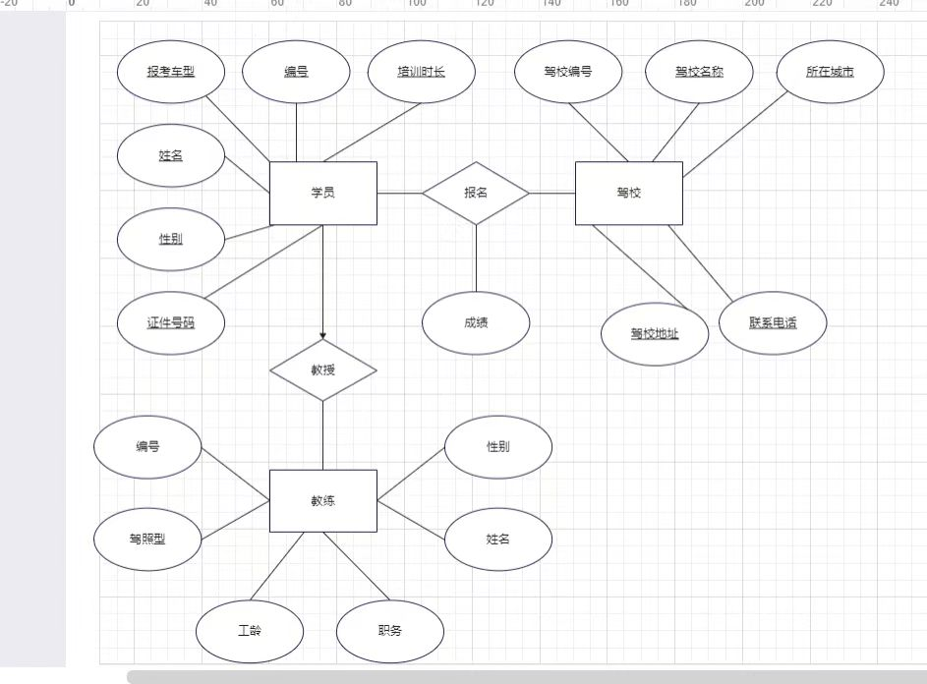2.6用户操作流程图

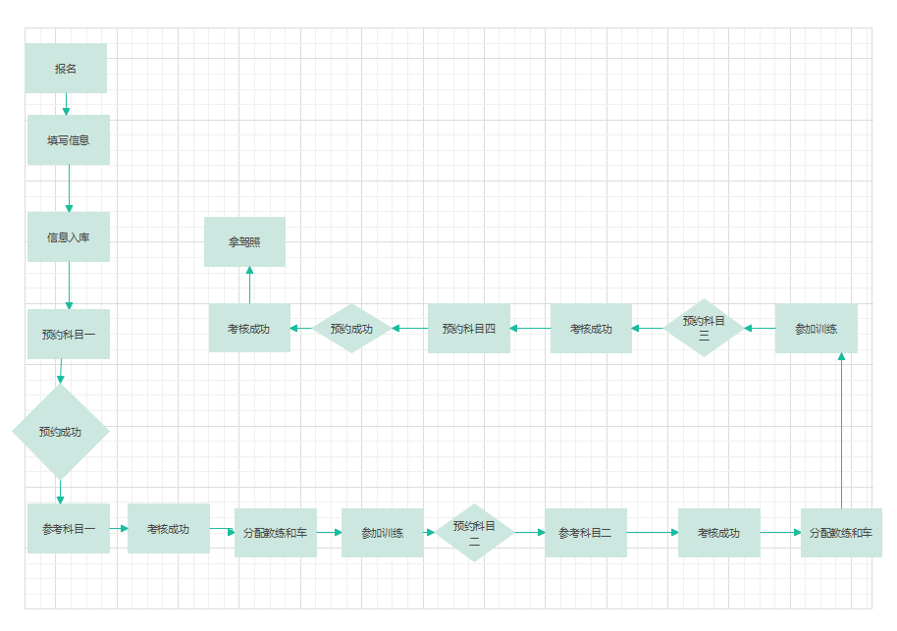

### **2.7系统功能**

1. 学员报名及信息管理系统：

- 学员注册：允许学员通过系统注册账号，并输入相关个人信息，包括姓名、性别、年龄、联系方式等。

- 学员报名：学员在系统中可以报名相关课程，并选择课程、教练、学车时间等信息。

- 学员信息管理：学员可以在系统中查看和修改个人信息，包括个人基本信息、学习进度、课程记录、账户信息等。

- 课程管理：系统管理员可以对课程信息进行管理，包括课程名称、课程费用、课程描述等。

2. 教练信息管理系统：

- 教练注册：允许教练通过系统注册账号，并输入相关个人信息，包括姓名、性别、年龄、联系方式等。

- 教练信息管理：教练可以在系统中查看和修改个人信息，包括个人基本信息、教学进度、学员信息、账户信息等。

- 授课管理：教练可以在系统中查看和管理自己的授课课程和学员信息，包括授课时间、学员考试情况、学员练习情况等。

3. 车辆信息管理系统：

- 车辆管理：系统管理员可以对车辆信息进行管理，包括车辆品牌、车型、颜色、车牌号、车辆状态等。

- 车辆调度：系统管理员可以根据学员和教练的需求，对车辆进行调度，确保教学任务的顺利进行。

4. 练车管理系统：

- 预约练车：学员和教练可以在系统中进行练车预约，包括时间、地点、车辆等信息。

- 练车记录管理：学员和教练可以在系统中查看和管理自己的练车记录，包括练车时间、练车地点、车辆信息等。

5. 学生考试管理及成绩查询系统：

- 考试报名：学员可以在系统中进行科目一、科目二、科目三考试的报名，包括时间、地点、考试车辆等信息。

- 考试成绩查询：学员可以在系统中查询自己的考试成绩和证书颁发情况。

## 三、对性能的规定

### 3.1精度

a. 学员信息精度要求：学员信息包括个人基本信息、学习进度、考试成绩等，这些信息必须准确无误，否则会影响学员的学习和考试。

b. 教练信息精度要求：教练信息包括个人基本信息、授课进度、教学评价等，这些信息必须准确无误，否则会影响教学质量和教学效果。

c. 课程信息精度要求：课程信息包括课程名称、课程内容、课程进度等，这些信息必须准确无误，否则会影响学员的学习和考试。

d. 车辆信息精度要求：车辆信息包括车辆型号、车辆状态、车辆维护记录等，这些信息必须准确无误，否则会影响车辆的使用和安全。

e. 财务信息精度要求：财务信息包括学费收支、教练工资、车辆维护费用等，这些信息必须准确无误，否则会影响驾校的经营和管理。3.2时间特性要求

(1)实时性：系统需要具备实时性，能够及时反馈学员、教练员、车辆等相关信息，保证驾校管理者能够及时掌握驾校的运营情况。

(2)及时性：系统需要具备及时性，能够及时处理学员、教练员、车辆等相关信息，保证学员的学习进度和考试安排能够及时处理。

(3)准时性：系统需要具备准时性，能够准确地处理学员、教练员、车辆等相关信息，保证学员的学习进度和考试安排能够按时进行。

(4)历史性：系统需要具备历史性，能够记录学员、教练员、车辆等相关信息的历史记录，便于驾校管理者进行数据分析和决策。

(5)时效性：系统需要具备时效性，能够根据学员、教练员、车辆等相关信息的时效性进行处理，保证学员的学习进度和考试安排能够在规定时间内完成。

(6)周期性：系统需要具备周期性，能够根据学员、教练员、车辆等相关信息的周期性进行处理，如定期考试、维护保养等。

(7)预测性：系统需要具备预测性，能够根据学员、教练员、车辆等相关信息进行预测，如预测学员的学习进度、预测车辆的维护保养等。

### 3.3灵活性

a. 功能灵活性：系统需要具备良好的功能灵活性，能够根据驾校的需要进行定制和扩展，满足不同驾校的不同需求。

b. 数据灵活性：系统需要具备良好的数据灵活性，能够根据驾校的需要进行数据的定制和配置，满足不同驾校的不同数据需求。

c. 界面灵活性：系统需要具备良好的界面灵活性，能够根据驾校的需要进行界面的定制和配置，满足不同驾校的不同界面需求。

d. 部署灵活性：系统需要具备良好的部署灵活性，能够根据驾校的需要进行部署的定制和配置，满足不同驾校的不同部署需求。

e. 维护灵活性：系统需要具备良好的维护灵活性，能够根据驾校的需要进行维护的定制和配置，满足不同驾校的不同维护需求。

f. 适应性：系统需要具备良好的适应性，能够适应不同的操作系统、数据库和网络环境，保证系统的稳定性和可靠性。

g. 可扩展性：系统需要具备良好的可扩展性，能够根据驾校的需要进行功能扩展和升级，保证系统的长期发展

h. 手机端应用灵活：驾校管理系统可以开发手机端应用，方便学员和教练进行学习和教学管理，可以根据不同的操作系统进行灵活调整。

### 3.4输入输出要求

a. 输入要求：驾校管理系统需要输入学员信息、教练信息、课程信息、车辆信息、财务信息等，这些信息需要被准确地输入到系统中。

b. 输出要求：驾校管理系统需要输出学员的学习情况、教练的授课情况、车辆的使用情况、财务的收支情况等，这些信息需要被准确地输出到系统中。

c. 数据格式要求：驾校管理系统需要遵循一定的数据格式，包括学员信息、教练信息、课程信息、车辆信息、财务信息等，这些信息需要按照一定的格式输入到系统中。

d. 数据安全要求：驾校管理系统需要保证数据的安全性，包括数据的备份、加密、权限控制等，保证数据不会被非法获取或篡改。

e. 界面友好性要求：驾校管理系统需要具备良好的用户界面，方便用户进行操作和查询，同时需要具备良好的交互体验，提高用户的使用体验。

3.5数据管理能力要求

a、数据采集能力：系统需要能够采集学员、教练员、车辆等相关数据，包括个人信息、学习进度、考试成绩等。

b、数据存储能力：系统需要具备高效的数据存储能力，保证数据的安全性和完整性，同时能够支持大量数据的存储和管理。

c、数据查询能力：系统需要能够支持多种查询方式，如按时间、按学员、按教练员、按车辆等多种维度查询数据。

d、数据分析能力：系统需要能够对数据进行分析和统计，生成各类报表和图表，帮助驾校管理者快速了解驾校的运营情况。

e、数据备份能力：系统需要具备数据备份和恢复能力，保证数据在遭受意外情况时能够及时恢复。

f、数据安全能力：系统需要具备高度的数据安全能力，包括数据加密、权限管理、访问控制等，保护用户的个人隐私和数据安全。

g、数据导入导出能力：系统需要支持数据的导入和导出，方便用户进行数据迁移和备份。

### 3.5 故障处理要求

**硬件故障：**

情况1：服务器电源不正当关闭

处理：a .数据库事务回滚到断电之前的状态。

b.为服务器提供一个备用充电电源能够支持服务器进行临时数据的正常保存。

情况2：客户端与服务器网络不能连接

处理：a. 检修本地端网络连接是否正常；

b. 查看服务器端交换机端口是否被关闭；

c. 查看端点间网络线路是否完好。

情况3：存储空间已满

处理：a. 数据库切换到备份存储空间;

b. 进行数据检索，删除日期超过3年的数据。

**软件故障：**

情况1：服务器死机

处理：程序自动保存内存中的临时数据；重启机器

情况2：服务端程序报告异常

处理：保存好临时数据，关闭访问端口，关闭程序重新启动，通过临时数据初始化程序

情况3：服务器端响应速度慢

处理：查看接收的数据信息，看是否有不法分子的攻击，并作好防火墙的配置

### 3.6 其他专门要求

拥有管理员登录权限的人员应该妥善管理自己的密码，防止他人窃取；

## 四、运行环境规定

### 4.1 设备

运行本系统要求处理器在主频1GHz以上、内存在256MB以上的服务器。

### 4.2 支持软件

本系统支持的操作系统包括: Windows 2000以上Windows平台，Linux平台

本系统支持的数据库： MySQL

本软件的开发工具： IDEA+JDK

### 4.3 接口

本软件通过标准的开放的HTTP协议实现与其他软件的通信。

### 4.4 控制

本系统通过“用户管理”模块进行用户登录的控制，根据不同用户的权限调用不同的模块。

本系统通过“科目考试系统”模块进行学生的考试与联系。

本系统通过“管理员系统”模块进行对题库的组织与修改。